

ZÁKLADNÍ ŠKOLA SLOVAN, KROMĚŘÍŽ, PŘÍSPĚVKOVÁ ORGANIZACE
ZEYEROVA 3354, 767 01 KROMĚŘÍŽ

projekt v rámci vzdělávacího programu
VZDĚLÁNÍ PRO KONKURENCESCHOPNOST

ŠABLONA ČÍSLO: III/2
NÁZEV: INOVACE A ZKVALITNĚNÍ VÝUKY PROSTŘEDNICTVÍM ICT

PŘEDMĚT: anglický jazyk
ROČNÍK: třetí
TÉMA: Loto – parts of face
AUTOR: Mgr. Kateřina Vojáčková
DATUM VYTVOŘENÍ: 20.2.2013

VY_32_INOVACE_15_kv

Anotace:
Pracovní list slouží k procvičení slovíček tematického celku „parts of face“.
Žáci hrají hru – tzv. loto.
Práce s pracovním listem:
- učitel si připraví pomůcku – vystřihne a zalisuje si pracovní list
- vystřihne jednotlivé části pracovního listu
- první a třetí část slepí rubovou stranou k sobě
- první část (parts of face) spolu s třetí částí (obrázek) rozstříhá na jednotlivá políčka
- druhou část (slova) nechá celou kartičku v celku
- žák na nerozstříhanou kartičku přikládá jednotlivé obrázky (číslice) a na lícové straně se postupně objevuje obrázek, který slouží k rychlé kontrole, že žák správně přiřadil slovíčka a obrázky
- žáci mohou pracovat ve dvojicích, může sloužit jako pomůcka k samostatné práci pro rychlé žáky, kteří jsou hotovi s nějakým jiným úkolem atd.

Pilotáž:
Pracovní list byl pilotován ve třetím ročníku, ale je možné jej využít v kterémkoli ročníku prvního stupně k procvičení daného učiva.
Žáci si formou hry procvičili slovní zásobu z tematické oblasti „parts of face“.
Žáky zvolený způsob procvičení učiva zaujal, byli aktivní.
Loto – parts of face

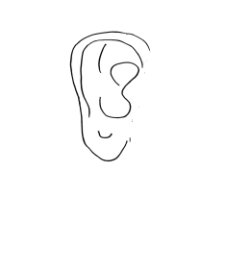 | 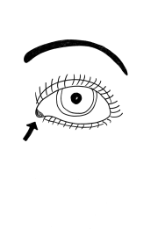 | 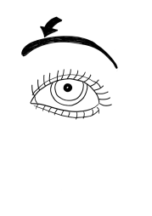 | 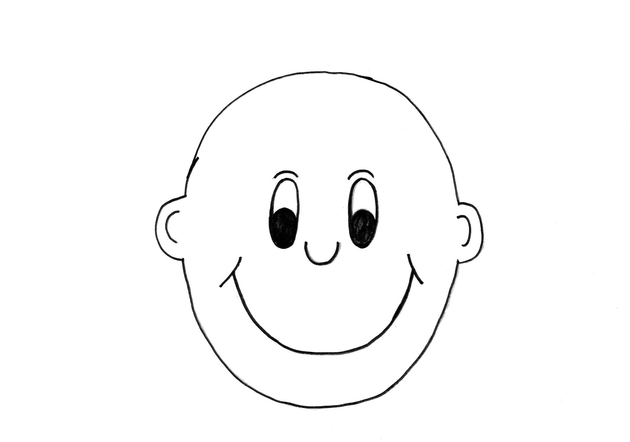
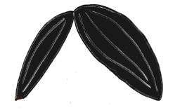 | 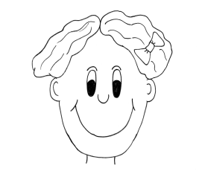 | 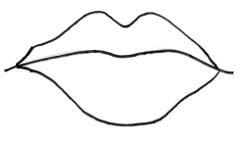
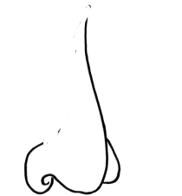 | 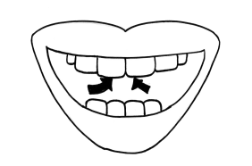 | 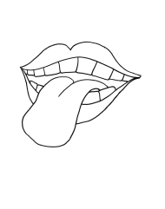 | 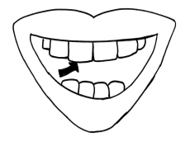

ear | eye | eyebrow | face
hair | head | mouth
nose | teeth | tongue | tooth

Zdroje:

Ilustrace: archiv autora
Slovní zásoba použita z učebnice Start with Click new:
ŠÁDEK, J., KARÁSKOVÁ, M.: Start with Click new. 1. vyd. Plzeň: Nakladatelství Fraus, 2007. ISBN 9788072385713, s. 51.

Obrázek smajlík: galerie MS Office

